- التعريف بالدول العربية
- أهم الدول العربية في المجال التجاري مع تايلند
- مصطلحات تجارية دولية
- عبارات في التعامل التجاري
- التسويق التجاري للدول العربية( الصادرات والواردات )
- الرسائل التجارية وأهم وثائقها
- منتجات مطلوبة في الدول العربية

مفهوم التجارة الدولية
يُطلق مصطلح التجارة على الأعمال التجارية التي يتمّ من خلالها بيع وشراء السلع والخدمات أو أنها تلك العملية المنظمة التي يتم من خلالها تبادل المنافع التجارية والسلع والخدمات من أجل تعظيم الثروات وتحقيق المنافع الاقتصادية.
أما التجارة الدولية International trade، فهي تبادل السلع والخدمات بين الدول التي تتوافر فيها والدول التي تفتقر إليها ، أي أن هناك دولة مصدرة وأخرى مستوردة.
وتختلف عن التجارة المحلية التي تتم كلية داخل البلد الواحد. وتسمى التجارة الدولية أحيانًا بالتجارة العالمية أو التجارة الخارجية.
التعريف بالدول العربية
يُطلق على مجموعة الدول التي تتحدث باللغة العربية في العالم، ويبلغ مجموع هذه الدول 22 دولة، ترتبط مع بعضها البعض ما يُعرف باسم جامعة الدول العربية، وتقع جميعها في قارتي أفريقيا وآسيا، وتغطّي مساحة يبلغ مقدارها 12,949,939 كيلومتر مربع، ويبلغ مجموع السكان فيها نحو 423 مليون نسمة، وهذه الدول هي: الجزائر، والبحرين، وجزر القمر، وجيبوتي، ومصر، والعراق، والأردن، والكويت، ولبنان، وليبيا، وموريتانيا، وعُمان، وفلسطين، وقطر، والمملكة العربية، والسعودية، والصومال، وتونس، وسوريا، والسودان، واليمن، والإمارات العربية المتحدة،والمغرب.
الموقع الجغرافي للدول العربية
يمتد الوطن العربي من المحيط الأطلسي قرب شمال أفريقيا، إلى بحر العرب في الشرق، ويشكّل البحر الأبيض المتوسط الحدود الشمالية له، بينما يمتد الجزء الجنوبي منه إلى القرن الأفريقي، والمحيط الهندي، وتتحدث جميع الدول التي تتواجد فيه اللغة العربية، التي تشكّل اللغة الرسمية لها، بينما يتحدث بعضها الآخر لغة أخرى بالإضافة إلى العربية.
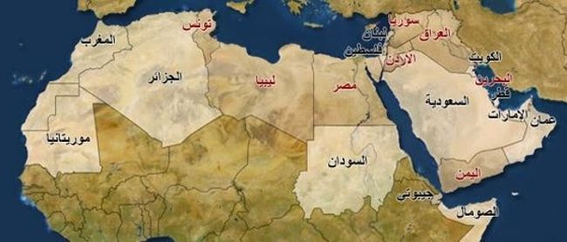

معلومات عامة عن الدول العربية
تُعَدُّ مصر أكبر دولة من حيث عدد من السكان؛ حيث يبلغ مجموع سكانها نحو 101,168,745 نسمة حسب إحصائيات عام 2019م، بينما تعد جزر القمر الأصغر من حيث عدد السكان؛ حيث يبلغ عدد سكانها 850,910 نسمة حسب إحصائيات عام 2019م، كما تعد دولة الجزائر أكبر دولة عربية، وتبلغ مساحتها الإجمالية نحو2,381,741 كيلومتر مربع، وتعد البحرين أصغر دولة عربية بمساحة تبلغ نحو 765 كيلومتر مربع.[١] وتعد اللغة العربية اللغة الرسمية في جميع الدول العربية، وهي تختلف فيما بينها في اللهجات، ويتبع أغلب مواطني الدول العربية الدين الإسلامي، ويشكّل العرب حوالي ربع مسلمي العالم، وتعد مدينة القاهرة في مصر أكبر مدينة في الدول العربية، وتعد كل من بغداد، والرياض من المدن الكبيرة الأخرى.

سياسات التجارة الحكومية
تؤثر السياسات الحكومية في حجم التجارة بين الدول. فيمكن أن تنتقل السلع في التجارة المحلية من مكان إلى آخر بِحُرية.
أما في التجارة الدولية، فتضع الحكومات غالبًا عقبات مصطنعة ضد حرية التجارة من دولة إلى أخرى. منها:
- التعريفة الجمركية ونظام رسوم الاستيراد التي تُفرض على السلع القادمة إلى البلد.
- والقيود الكمية (نظام الحصص).
- ونظم السلامة الصحية والأمان.
- ونظم التوصيف، وشهادات المنشأ.
وتجعل التَّعريفة هذه السلع أكثر غلاء ومن ثم تشجع المستهلكين على شراء سلع الشركات المحلية. وهناك حاجز تجاري آخر وهي الحصص التي يتم بموجبها تحديد كميات الواردات المسموح بها. وطبقًا لهذا النظام يجب على المستورد عادةً الحصول على ترخيص حكومي قبل إحضار السلع إلى البلد.
تطور الصناعة في تايلند
تنامت العلاقات التجارية والاقتصادية بين مملكة تايلند والدول العربية بصفة عامة في السنوات الأخيرة، والدول الخليجية بصفة خاصة، بعد أن تبوأت تايلند مكانة متقدمة في قصطاع الصناعة، إذ "شهد قطاع التصنيع تطوّراً لا مثيل له منذ عام 1970م، فكانت صناعة الملابس من أوائل صناعات تايلاند، وفي منتصف الثمانينات أصبحت المنتجات الإلكترونيّة من أهم صناعات البلاد، أمّا في أواخر التسعينات ظهرت صناعة السيّارات بشكل ملحوظ، وفي الفترة الأخيرة انتشرت صناعة أجهزة الاتصالات السلكيّة واللاسلكيّة، وتركّزت التنمية الصناعيّة في بانكوك وما حولها".

التبادل التجاري بين مملكة تايلند والدول العربية
تعد دول مجلس التعاون الخليجي الستة وهي( السعودية، والإمارات العربية المتحدة ودولة الكويت وقطر وسلطنة عمان والبحرين ) من أهم الأسواق التي تستقبل السلع التايلندية بكافة أشكالها. ناهيك عن الدول العربية الأخرى التي تصدر إليها تايلند ما تحتاجها من السلع المختلفة، وخصوصًا الغذائية كالأرز. "حيث جاءت تايلند في المركز الأول في قائمة أهم الشركاء التجاريين الرئيسين من رابطة الآسيان للواردات السلعية بالنسبة لدول مجلس التعاون خلال العام 2015م بقيمة 2.8 مليار دولار أمريكي، أي بنسبة مساهمة بلغت 9.27 % من إجمالي الواردات السلعية لدول المجلس من رابطة الآسيان".
نبذة عن أبرز المنتجات التجارية التايلندية المطلوبة في الدول العربية
تايلاند من الدول الأسيوية الصناعية الناشئة التي يعتمد اقتصادها بشكل أساسي على تصدير منتوجاتها من الصناعات المختلفة، حيث تمثل أكثر من ثلثي الناتج المحلي الإجمالي، كما تصنف بإعتبارها ثامن أكبر اقتصاد في آسيا . وأهم هذه الصناعات هي تلك التي تتعلق بالصناعات الزراعية وصيد الأسماك وصناعة السيارات والأجهزة الألكترونية وكذلك الأحجار الكريمة كالذهب مثلا، والمنتجات الأخرى كالملبوسات وأدوات التجميل التي تعد من المطلوبات المهمة في الدول العربية، وبخاصة الخليجية منها.
وتعد تايلاند من أكبر المصدرين للأرز في العالم . وتشمل أيضًا المحاصيل الأخرى، مثل: جوز الهند والذرة وفول الصويا، ويعمل حوالي 49 % من القوى العاملة في قطاع الزراعة. والقصدير. وتصدر تايلاند أيضا الذرة الشامية والسكر والتبغ، ويتم اسـتيراد الكيميائيات والمحروقات والمكائن. وأهم الدول التي تتاجر مع تايلاند اليابان والولايات المتحدة الأمريكية.
التسويق
هو عملية إدارة تنتقل من خلالها المنتجات والخدمات من الفكرة إلى المستهلك أو العميل، ويشمل تحديد المنتج وتحديد الطلب وتحديد سعره واختيار قنوات التوزيع، ويشمل أيضاً تطوير وتنفيذ الاستراتيجية الترويج.
خطوات التسويق الناجح
- تحديد السوق
- تحديد احتياجات العملاء
- تحديد الأسعار
- البدء بالترويج( الدعاية )
- تسهيل شراء المنتجات

تدريبات لغوية
هـ / ح
حان | هان
حلك | هلك
سحر | سهر
كاحل | كاهل
تاح | تاه
بلح | بله

ض / ظ
ظابط | ضابط
ظبط | ضبط
ظهر | ضحى
ظاهر | ضاهر
ظانّ | ضارّ
ظهور | مغضوب

س / ث
ثاب | ساب
ثَلِمَ | سلم
مثلوب | مسلوب
الثمين | السمين
يَنْفَثُ | يَنْفَسُ
أثاث | أساس

ظ / ز
ظُهر | زُهر
مظاهر | مزاهر
حَظّ | حَزَّ
ظَلّ | زَلّ

عبارات تسويقية تجارية :
هناك عبارات وكلمات تساعد المسوقين في إتمام البيع، واقناع الزبائن بالشراء. فانتقاء الكلمات والعبارات فنٌ يجب تعلمه، حيث أن لكل كلمة تأثيرها السلبي أو الإيجابي. إليك في هذا المقال أهم عبارات اقناع الزبون وأفضل كلمات وعبارات تسويقية قوية لإتمام صفقاتك بنجاح…
هناك كلمات تسويقية قوية ومؤثرة، عبارات اقناع الزبون الأكثر قوة في عالم التسويق والبيع والشراء. وقد تحدثنا في مقالة سابقة عن كيفية تسويق منتج بكلمات تساعدك على اقناع الزبون بالشراء ، وسنُكمل معك من خلال هذه المقالة مجموعة جديدة من أقوى عبارات اقناع الزبون وأكثرها تأثيراً، ومنها ما يلي:
أولاً/ كلمات وعبارات تتعلق بالعواطف:
الكلمة | مثال
مُغْري | عرضٌ مغري... اشترِ واحدة وخذ واحدة مجانًا
تَخَيل | تَخَيل أن العالم بين يديك مع جهاز واي فاي MG
غير تقليدي | هذا المنتج غير تقليدي...
سيجعلك تبدو مذهلا | هذا المنتج سيجعلك تبدو مذهلا
غير عادي | باختيارك (ماكي) فأنت غير عادي
لافت للنظر | لتبدو لافتً للنظر، استخدم نظارات ( ريبان)
مذهل، مثير | عرض مثير ومذهل بمناسبة السنة الجديدة...
ألْهِم الناس من حولك | ألْهِم الناس من حولك بأنك شخص غيرَ عادي باستخدام صابون..

ثانيًا/ كلمات وعبارات تُشجِّع على الشراء
يجب أن يكون العميل المحتمل قادراً على تصوُّر كيف يُلبّي منتجك أو خدماتك رغباته أو كيف يمكنه أن يحلّ مشكلته ويُغيِّر حياته للأفضل. ستحتاج إلى قيادة العميل لرسم هذا التصوُّر في ذهنه باستخدام مثل هذه العبارات :
الكلمة | مثال
النتائج بين عشية وضحاها | مع كريم(ماطيء) للعناية بالبَشَرة، النتائج بين عشية وضحاها
سريع المفعول | مرهم (شيبة) سريع المفعول ضد الحساسية
فعال | مبيد الحشرات( طنقع ) إنه فعال...
اِبدأ الآن | اِبدأ الآن مع ( جوغنينا ) من أجل قوة الجسم ورشاقته..
نتائج حقيقية | مقويات ( الصقر ) تعطيك نتائج حقيقية
ثالثًا/ كلمات وعبارات تُظهِر الندرة
بإظهار أن عنصرًا أو منتجًا محدود العرض ، فإنك تأمل في زيادة الطلب. العبارات التسويقية التالية تحثّ على اتخاذ القرار بسرعة :
الكلمة | مثال
احجز الآن / اليوم | مكيفات( اسكيمو) القوي بسعر الجملة، احجز الآن/ اليوم قبل فوات الآن
لفترة محدودة فقط | ولفترة محدودة فقط، دراجة(sky) اشترِ اثنتان بسعر الواحدة
اطلب قبل نفاذ الكمية | جوالات(باقوس3 MKN) الآن بسعر444، اطلب قيل نفاذ الكمية
العرض ينتهي نهاية الأسبوع | العرض الكبير: تلفزيون (بامبو 50 بوصة) بـ2500 فقط، العرض ينتهي نهاية الأسبوع
اتخذ القرار الآن قبل نفاد الوقت | منزل للبيع في حي هادئ بسعر مغري، اتخذ القرار الآن قبل نفاد الوقت
احصل عليه قبل الجميع | الآن بالأسواق، الهاتف الجديد(اِيلوق) احصل عليه قبل الجميع
متوفر X قطعة فقط | أطقم أدوات التجميل، الآن متوفر X قطعة فقط
مصطلحات تجارية(1)
بالعربية | بالإنجليزية |  | بالتايلندية
جَمارِك | Customs
رسوم جمركية | Custom Dues
تعريفة جمركية | Custom Tariff
صادرات- مُصَدِر | Exports- Exporter
ضريبة صادرات | Export Duty
صناعة- صناعي | Industry- Industrial
الشحنة- الشحن | Cargo
رسوم الشحن |  | the shipping fees
بضائع- سلع | Goods
ماركة- علامة | Label
أدوات التجميل | Make up
بودرة تجميل | Beauty powder
روج أحمر | Red lipstick
ماسكارا
كحل العين | Eyeliner Kohl
كريمات | Creams

حوار 1 ( في مكتب البريد )
( إرسال طرد بريد )
سمير: السلام عليكم ورحمة الله ؟ صباح الخير..
الموظف: وعليكم ورحمة الله وبركاته، صباح النور..
سمير: أريد إرسال هذا الطرد البريدي..
الموظف: بكل سرور، وماذا يوجد فيه؟
سمير: أدوات التجميل .
الموظف: حسنًا، وإلى أين تريد إرساله ؟
سمير: إلى السعودية.
الموظف: من فضلك، اِملأ بيانات هذه البطاقة ؟
سمير: أيمكنك مساعدتي ؟
الموظف: نعم، في الجانب الأيمن اُكْتُبْ بيانات المرسَل إليه، أما الجانب الأيسر فبيانات المرسِل ؟
سمير: انتهيت الآن، هل بقي شئٌ؟
الموظف: بقي أن نُسَجِّلَ محتويات الطرد ونُلْصِقُها بِعُلْبَةِ الطرد. ثم نضعه على الميزان.
سمير: كم التكلفة؟
الموظف: الوزن كيلو ونصف، والسعر 800 بات.
سمير: تفضل، وشكرًا لك.
الموظف: عفوًا، وسوف يصِلُ خلال أسبوعٍ واحد.

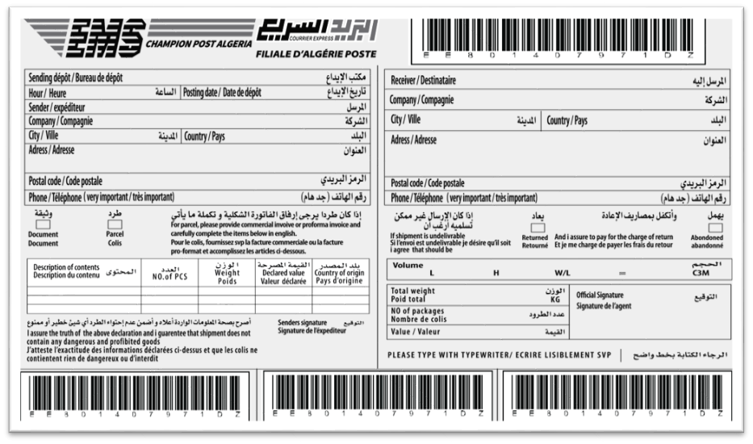

نماذج من أدوات التجميل
كريم الاساس الفاوندشن
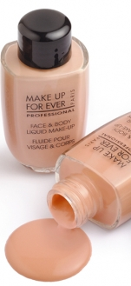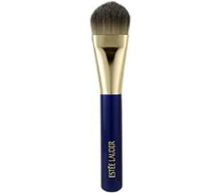فرشاة الفاوندشن

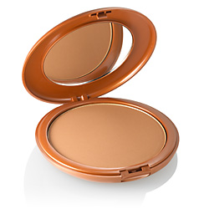 البودره المضغوطه

البودرة الحرةـ وتسمى ( لوز بودر)
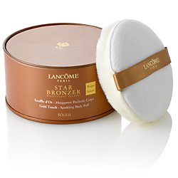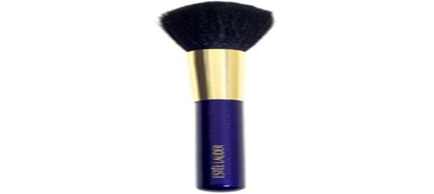 فرشاة البودرة

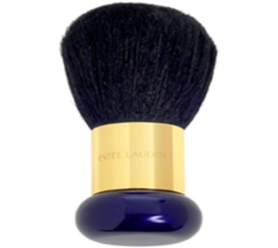فرشاة نثر البودرة

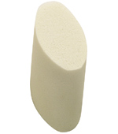 الاسفنجة الخاصة بالبودرة

الكونسيلر 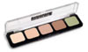
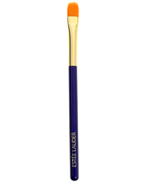فرشاة الكونسيلر

روج الشفاه
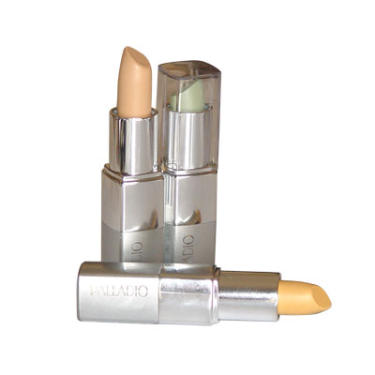
ظل العيون eyeshadow
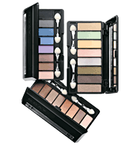
المُلَمَّع

الكحل السائل
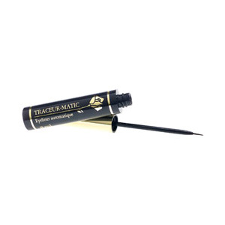

قلم العيون
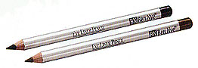

الماسكارا
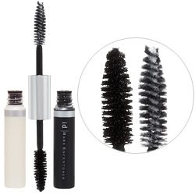

البلاشر
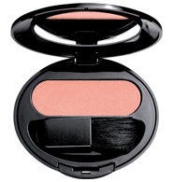

التسويق عبر الانترنت | كيفية تسويق المنتجات عبر الانترنت
التسويق عبر الإنترنت يعتبر من أهم الأساسيات التي أصبحت موجوده في حياتنا اليومية والسبب يرجع أن التسويق يعتبر عامل مهم لنجاح أي شركة أو مؤسسة فإذا أرادت أي شركة أو مؤسسة أن تدير شركاتها أو مؤسساتها عليها بالتسويق عبر الإنترنت حيث الانترنت أصبح مجرى الحياة لكثير من الأشخاص وبل لكثير من الأمور في حياتنا اليومية فلم تعد هناك أي وسيلة أو شيء يدار بدون الانترنت ولم يعد هناك أي أمر تريد أن ينجح بدون استخدام التسويق فيه فالتسويق عبر الإنترنت هو السبيل الوحيد لنجاح تلك الأمر وفي هذا المقال سنتحدث بالتفصيل معك عزيزي القارئ عن كل ما يتعلق بالتسويق عبر الإنترنت.
الانترنت عبارة عن نظام وشبكة عالمية كبيره لها اهمية كبيره في العالم وأصبحت تمثل الجانب الكبير من حياتنا اليومية وتمثل الربط بين البيانات والمعلومات الكبيرة حول العالم فهي بمثابة ارشيف كامل يتم اللجوء اليه في البحث عن المعلومات والاشياء التي نريد التعرف عليها ونشهد
اليوم ثورة هائلة في التكنولوجيا المعلومات والاتصالات وهناك أحداث كثيرة في التقنيات الخاصة الانترنت حيث شهد بالعديد من التغيرات في التقنيات الاتصال عن بعد وهذه التغيرات أدت إلى حدوث تحولات سريعة ومتغيرة على كافة المستويات الاقتصادية العالمية منها والعربية وأيضا أدى إلى حدوث تغيرات وتحولات في ظهور أنماط جديدة في إدارة الأعمال وأدى إلى ظهور ما يعرف الآن بالتسويق عبر الإنترنت والتي يتفرع منها العديد من الأنواع المختلفة والمتعددة مثل التسويق الالكتروني.
ما هو التسويق عبر الانترنت ؟
لابد أن تتعرف على مفهوم التسويق عبر الإنترنت وتتعرف على التعريفات الدقيقة له, ولتسويق عبر الانترنت مفاهيم كثيرة ومتنوعة وهذا التعدد والتنوع أدى إلى تشابك الكثير منها مع بعضها البعض وأصبح من الغير الممكن أن يتم تحديد معنى واضح ودقيق لمفهوم التسويق عبر الإنترنت ويمكنا من خلال الخبرة الكبيرة لدى شركة كليك أن نحدد لك مفهوم جامع مانع لتسويق عبر الانترنت وأنه هو النمط التجاري الجديد الذى أصبح موجود في حياتنا وأصبح يبحث عنه الشركات والمؤسسات والمحلات التجارية بمختلف أنواعها وأيضا بحث التجار والمستهلكين عنه وذلك لتسويق المنتجات والسلع التي يتم انتاجها من قبل الشركات والمؤسسات والسبب الذى يرجع إلى استخدام التسويق عبر الإنترنت والبحث الكثير عنه أن التسويق عبر الإنترنت له الكثير من المميزات الكثيرة والمتنوعة والتي منها انخفاض التكاليف فهو لا يحتاج إلى كثير من الأموال مثل باقي الطرق التسويقية الأخرى كما حاجه السلع والمنتجات إلى طرق صحيحه إلى التسويق لها لكي يتم تحقيق أعلى عائد من الأرباح والمبيعات كما يوجد في التسويق عبر الإنترنت الكثير من الخدمات الكثيرة والمتنوعة وأيضا يعمل التسويق عبر الإنترنت إلى توظيف التكنولوجيا في جميع وسائله وتطبيقاته كما أنه يعمل على الربط بين البائعون والمشترون.
ما هي مميزات التسويق عبر الانترنت:
لتسويق عبر الانترنت مميزات كثيرة ومتنوعة والتي جعل الكثير من التجار وأصحاب الشركات والمؤسسات يبحثون عن التسويق عبر الإنترنت والشركات التي تقوم بالتسويق عبر الإنترنت ومن افضل الشركات لك اذا كنت تبحث عن شركة تقوم بالتسويق عبر الإنترنت فالشركة كليك هو افضل اختيارك لك لها خبرة تمتد لسنوات ويوجد فيها الكثير من الخبراء والمتخصصين في مجال التسويق عبر الإنترنت ولدينا الكثير من الخدمات المتنوعة والكثيرة والتي تختص جميعها في التسويق عبر الإنترنت فقط تواصل الآن معنا وكن ضمن عملائنا الكرام وتمتع بأفضل العروض المقدمة لشركة كليك لتسويق عبر الانترنت, ومن المميزات التي جعلت التسويق عبر الإنترنت مهم لنجاح الشركات ولمؤسسات أن يمكن الاستفادة من الانترنت في الحصول على كثير من المعلومات والبيانات عن العميل الذى يريد التسويق لشركاته أو مؤسساته أو محلاته التجارية حيث عند يذهب العميل إلى شركة تسويق عبر الانترنت يبدأ المسوقون في البحث عبر الانترنت عن بيانات العميل والتعرف على الامكانيات والفرص المتاحة إليه والتعرف على السلع والمنتجات التي يتم انتجاها وما هي المميزات التي تتواجد في السلع والمنتجات التي بيتم انتاجها ولكي يتم وضع هذه المميزات في الرسالة التسويقية التي بيتم توجيها إلى العملاء المستهدفين وبعد أن يقوم المسوق بجمع البيانات والمعلومات عن العميل الذى يريد التسويق عبر الإنترنت يقوم المسوق بتحديد البيانات والمعلومات عن العملاء المستهدفين الذين يريد العميل الوصول إليهم فيقوم المسوق بتجميع البيانات والمعلومات عبر الانترنت والتعرف على العملاء المستهدفين والتعرف على الرغبات والاحتياجات التي يحتاجها العملاء المستهدفين والتعرف أيضا على ملامح الرسالة التسويقية التي يمكنها جذب العملاء المستهدفين بها وبعد أن يتم المسوق بتجميع المعلومات والبيانات عبر الانترنت لعملاء المستهدفين يقوم المسوق الذى يقوم بالتسويق عبر الإنترنت بدراسة السوق المنافس ومعرفة ماذا يحتاج وماذا يتطلب والتعرف المنافسون فيه والتعرف على نقاط القوة والضعف فيه وبذلك يستطيع المسوق أن يقوم بجمع قاعدة كبيرة من البيانات والمعلومات وذلك عبر الانترنت وبهذه القاعدة يستطيع المسوق أن يقوم بالتسويق عبر الإنترنت بالطريقة الصحيحة كما يتميز التسويق عبر الإنترنت انه يعمل على تسويق المنتجات والسلع بطريقة مميزه تحقق الكثير من النتائج في المبيعات والايرادات كما أنه التسويق عبر الإنترنت يستفيد منه المستهلك أيضا حيث أن التسويق عبر الإنترنت يمكن المستهلك من امكانية الحصول على المنتجات والسلع في وقت قصير والتسوق بشكل سريع وأيضا من المميزات الكثيرة لتسويق عبر الانترنت أنه يمكنه أن يتخطى الحدود الزمانية والمكانية التي تتواجد فيها أي شركة أو مؤسسة أو محل تجاري باختلاف أنواعها كما أن التسويق عبر الإنترنت يساعد على فتح المجال لجميع المسوقين في منتجاتهم وخدماتهم وسلعهم وهذا عن طبيعة المؤسسة سواء كانت كبيرة ذات رأس مال كبير أو صغيرة ذات رأس مال محدود كما يتميز التسويق عبر الإنترنت أنه منخفض التكلفة لا يحتاج إلى مبالغ مالية كثيرة مثل باقي الطرق التسويقية الأخرى كما أن التسويق عبر الإنترنت يتواجد فيه امكانية استخدام مجموعة من التقنيات والبرامج المصاحبة لعملية التسويق عبر الإنترنت في الدعاية والإعلان وقياس درجة نجاح الخملات الإعلانية وتحديد نقاط القوة والضعف فيها وهذه المميزات الكثيرة والمتنوعة والتي جعلت التسويق عبر الإنترنت من أهم الأشياء الموجودة في حياتنا اليومية وأصبحت الشركات والمؤسسات التجارية تبحث عن شركات التسويق الالكتروني التي تقوم بالتسويق عبر الإنترنت.
متطلبات التسويق عبر الانترنت:
التسويق عبر الإنترنت عملية تحتاج إلى توفير العديد من المتطلبات ولكي تقوم بالتسويق عبر الإنترنت لابد أن تتعرف على تلك المتطلبات الأساسية والتي منها لابد أن يكون المسوق نشيطا وفعال على الانترنت لكي يستطيع أن يكون قاعدة كبيرة من البيانات والمعلومات والتي تساعده في التسويق عبر الإنترنت كما لابد أن يحدد العميل ماذا يريد من التسويق عبر الإنترنت ولابد أن يكون هدف واضح وصريح ويحدد مطلبه من التسويق عبر الإنترنت لأن هذا الأمر يساعده في تحديد الخدمات والوسائل التي يريدها من شركة التسويق عبر الإنترنت وهناك الكثير من الخدمات التي توجد في التسويق عبر الإنترنت ومنها المدونات حيث يمكن انشاء مدونة من قبل التسويق ويمكن عمل هذه المدونات من خلال شركات التسويق عبر الإنترنت ويمكنك التواصل مع شركة كليك حيث تقدم خدمات انشاء مدونات كما يمكن عمل في التسويق عبر الإنترنت التسويق لشركات والمؤسسات على مواقع التواصل الاجتماعي حيث يوجد خدمات في التسويق عبر الإنترنت تقدم خدمة التسويق عبر مواقع التواصل الاجتماعي وهي عبارة عن التسويق لشركات والمؤسسات عبر مواقع التواصل الاجتماعي وتقوم شركة كليك بتقديم خدمة التسويق عبر مواقع التواصل الاجتماعي ويمكنك التواصل الآن مع شركة كليك والتمتع بخدمة التسويق عبر مواقع التواصل الاجتماعي كما أيضا يوجد التسويق عبر البريد الالكتروني والتي تعتبر من الخدمات المميزة في التسويق عبر الإنترنت.
قواعد التسويق عبر الانترنت:
هناك مجموعة من القواعد التي لابد من تحديدها قبل التسويق عبر الإنترنت ومن أهم القواعد معرفة وتحديد العملاء المستهدفين التي تريد الوصول إليهم حيث بدون تحديد العملاء المستهدفين لا يمكن أن يتم التسويق عبر الإنترنت وكما لابد من تحديد المنافسين في السوق والتعرف على أنواع المنتجات والخدمات التي يقدمونها وأيضا تحديد الطريقة المناسبة لعرض المنتجات والسلع والخدمات الشركة وتحديد الأسعار المنتجات والخدمات ومن المتطلبات الأخرى تحديد الطريقة المناسبة وتحديد كيفية الدفع وامكانية تصميم المواقع التي تجذب الزائرين لدخول اليها ومتابعة المواقع والرد على استفسارات الزائرين بشكل سريع ومحدد لخلق نوع من التواصل المستمر والفعال مع العملاء وعمل التحديثات والتغيرات التي تتم على الموقع والاستفادة من المواقع الناجحة التي تجذب عددا كبيرا من الزائرين واستخدام المواقع البسيطة وليس المواقع المعقدة التي تأخذ وقت طويل في تحميلها في نهاية هذا المقال يعتبر التسويق عبر الإنترنت من اهم الاساسيات التي لا بد من ان تتم معرفتها حتى تستطيع ان تسوق للشركات والمؤسسات والمحلات التجارية باختلاف انواعها بطريقة صحيحه وعليك عزيزي القارئ اذا اردت ان تسوق عبر الانترنت فلابد ان تبحث عن شركات تسويق عبر الانترنت تقوم بالتسويق لك وهناك عده معايير في اختيار شركات التسويق عبر الإنترنت ومنها انك لابد تبحث شركة تسويق عبر الانترنت يكون لها خبره في مجال التسويق ويكون لديها الخدمات والوسائل التسويقية التي تحتاجها من انشاء مدونه وكتابه محتوى وانشاء مدونة والتسويق عبر مواقع التواصل الاجتماعي وهذه الخدمات تعتبر من اهم المعايير التي لابد من اخذ الاعتبار بها حين تبحث عن شركات تسويق عبر الانترنت ولابد من المعايير الاخرى التي يجب اخذها في الاعتبار عند بحثك عن شركات تسويق عبر الانترنت ان تكون الشركة لها مدراء لهم خبرة في التسويق عبر الإنترنت وايضا متخصصون في الخدمات والوسائل التي تحتاجها من التسويق عبر الإنترنت وعند تحديدك لهذه المتطلبات والمعايير في اختيار شركة التسويق عبر الإنترنت يصبح الاختيار الامثل لك فهو شركة كليك للتسويق عبر الانترنت هي افضل اختيار لك حيث انها لديها خبرة تمتد لسنوات عديده في مجال التسويق عبر الإنترنت كما لديها متخصصون في الخدمات والوسائل التسويقية عبر الانترنت كما لدينا متخصصون في عمل خطط تسويقية مبنيه على اسس وقواعد تسويقية محكمة تساعد علي نجاح التسويق عبر الإنترنت يمكنك الآن التواصل مع شركة كليك افضل اختار لك بين شركات التسويق عبر الإنترنت واذا كنت تحتاج الى استشارة تسويقية لشركتك ومصنعك او مؤسستك او محلاتك التجارية فشركة كليك تقدم لك خدمة الاستشارات التسويقية المجانية ويمكنك الاستفادة بها والتي يقدمها افضل الخبراء في مجال التسويق شارك المقال مع غيرك لتعم الفائدة نواصل معنا الآن.

عبارات تسويقية تجارية

المعرفة https://www.marefa.
سطور https://sotor.com/
المعرفة https://www.marefa.
انظر: https://mawdoo3.com
انظر: موقع موضوع كوم https://mawdoo3.com/
موقع موضوع كوم: https://mawdoo3.com/
المركز الإحصائي لدول مجلس التعاون لدول الخيج العربية( GCC-STAT )، التبادل التجاري بين دول مجلس التعاون ورابطة دول جنوب شرق آسيا( الآسيان)- بيانات عام 2015م، العدد رقم 8، سبتمبر 2017م.
https://almalomat.com/128006/
انظر: https://www.marefa.org
انظر: https://e3arabi.com/
انظر: موقع: https://businessideas2030.com/
انظر: موقع https://adlat.net/showthread.php?t=194793
انظر:موقع كليك https://www.clickemarketing.com

